**­­**Presentación del 21º Congreso de Actualización de AEPap

**Más de 1,9 millones de niños y niñas en España están sin pediatra de Atención Primaria y ninguna Comunidad Autónoma garantiza su derecho a ser atendidos por estos profesionales**

* **Los pediatras reunidos en el 21º Congreso de la Asociación Española de Pediatría de Atención Primaria (AEPap), que coincide con el 25 aniversario de esta sociedad científica, denuncian que las CC AA tienen hoy más problemas que hace siete años para cubrir las plazas de Pediatría de Atención Primaria**
* **Desde 2018 el número de menores de 14 años sin pediatra asignado en su centro de salud ha aumentado en 360.000, de acuerdo con los datos recopilados por las sociedades autonómicas federadas de AEPap**
* **En los últimos 14 años, las plazas de pediatría hospitalaria han crecido en un 36%, el triple que las de Atención Primaria, mientras que en atención primaria faltan profesionales y cada vez más niños carecen de especialista en pediatría de referencia**
* **Los más de 700 profesionales participantes en el Congreso de AEPap, que se celebra en Madrid hasta el 22 de febrero, abordarán asuntos de actualidad en salud infantil, como como el aumento de los diagnósticos de Trastorno del Espectro Autista, el incremento de las urgencias psiquiátricas tras la pandemia y el abuso de pantallas**

**Madrid, 20 febrero 2025.-** La situación de falta de pediatras de Atención Primaria se ha hecho crónica. De este modo, en la actualidad, ninguna Comunidad Autónoma garantiza a los niños, niñas y adolescentes el derecho a contar con un pediatra de Atención Primaria que le atienda en su centro de salud. Si se comparan los datos de plazas de pediatría de AP, casi todas las CC AA están ahora peor que en 2018. Si se extrapolan los datos de población de 14 años y menos del Instituto Nacional de Estadística, más de 1,9 millones de menores estarían sin un pediatra de Atención Primaria de referencia en su centro de salud. Esta cifra es superior a la obtenida en 2018 en 360.000 menores.

Lejos de buscar fórmulas para paliar este déficit, los gobiernos de las Comunidades Autónomas lo han empeorado aumentando a un ritmo cada vez mayor la creación de plazas para pediatras en hospitales, mientras dejan estancadas las de primaria. Así lo ha constatado el presidente de la Asociación Española de Pediatría de Atención Primaria (AEPap), el **Dr. Pedro Gorrotxategi**, en la presentación del 21º Congreso de Actualización de esta sociedad, en el que participan más de 700 profesionales entre hoy y el sábado 22 de febrero en Madrid, y que coincide con el 25 aniversario de AEPap.

“Contar con un pediatra de Atención Primaria que vele por su salud y les atienda en los procesos agudos y crónicos es un derecho de los niños, niñas y adolescentes. Así lo consideramos, teniendo en cuenta una visión social y familiar de la pediatría”, ha explicado el Dr. Gorrotxategi. “Sin embargo, ninguna administración es capaz en la actualidad de garantizar este derecho. Es más, demuestran que no tienen interés en mejorar en este aspecto”, añade.

En 2018, AEPap realizó un estudio sobre las plazas de pediatría de AP sin médico especialista asignado. Eran un 26% lo que suponía 1.729 plazas de pediatría[1]. “En ese informe alertábamos de que era muy importante dotar a la pediatría de atención primaria de más especialistas en pediatría”, recuerda el Dr. Gorrotxategi.

Ahora la AEPap, por medio de sus asociaciones federadas, ha realizado una nueva revisión de los datos de plazas sin especialista que incluye las plazas ocupadas por médicos no especialistas en pediatría, las bajas no cubiertas, las reducciones de jornada no cubiertas, que hace que esos niños no puedan ser atendidos por especialistas en pediatría y los resultados nos indican que han aumentado las necesidades de pediatras en pediatría de AP, hasta los 2.130, aproximadamente, como se puede ver en el mapa actualizado. “Esto indica que las administraciones han dejado que esta situación se cronifique en los centros de salud y, en lugar de adoptar medidas para mejorar, han volcado todos sus recursos en la atención hospitalaria. En otras palabras, que no les preocupa la pediatría de AP”, ha concluido el Dr. Gorrotxategi.

**Atención en urgencias y en el hospital en lugar de en el centro de salud**

En la presentación ante los medios, el Dr. Gorrotxategi ha explicado con datos algunos de los motivos por las que la situación no tiene visos de mejorar, especialmente en algunas Comunidades Autónomas. Por un lado, el aumento de la carga de trabajo en Pediatría de AP, con pocos alicientes en cuanto a posibilidades de docencia e investigación por la excesiva demanda hace que las plazas no sean atractivas para los residentes. Pero, por otro lado, la disminución de pediatras de AP está relacionada con el aumento progresivo de las plazas de pediatría hospitalaria. Los hospitales crean plazas para que los residentes sigan trabajando en el hospital. En los últimos 14 años, de acuerdo con los datos oficiales del Ministerio de Sanidad y las CC AA, las plazas hospitalarias para pediatras han aumentado un 36%”.

“Este aumento no ha sido igual en todas las comunidades autónomas”, ha señalado el presidente de AEPap. En concreto, las que más plazas hospitalarias han creado (más del 35%) han sido Madrid, Cataluña, Baleares, Comunidad Valenciana, Murcia, Navarra, Cantabria y Canarias. Este dato coincide con las CC AA con mayor exceso de pacientes por pediatra, según los datos del Ministerio. De acuerdo con esos datos en 2024, Madrid, Cataluña y Baleares eran las CC AA con el 50% de los pediatras de AP atendiendo cupos superiores a los 1.000 pacientes, por encima del máximo recomendado por el Ministerio de Sanidad para sus pediatras.

También coincide que varias de las CC AA con mayor creación de plazas hospitalarias son aquellas con menores porcentajes de residentes que acceden a su puesto de trabajo en el centro de salud: Madrid, Cataluña, Cantabria y Comunidad Valenciana, según un estudio realizado por la AEPap sobre las salidas profesionales de los residentes entre 2014 y 2017[2].

Esto provoca un efecto “de pez que se muerde la cola”, en palabras del Dr. Gorrotxategi. “Al existir plazas de pediatría de AP con exceso de niños asignados, el exceso de demanda hace que no puedan ser atendidos de manera adecuada en su centro de salud, por lo que aumenta la demanda en urgencias y, en consecuencia, aumentan las plazas de pediatría hospitalaria”. Pero este incremento no soluciona el problema, ha señalado, pues “el desplazamiento de la atención del centro de salud al hospital conlleva un encarecimiento de la asistencia, y además se elimina la proximidad familiar y se presta la asistencia en un ámbito lejano al niño”. Entre las soluciones planteadas por AEPap para este problema en el pasado estuvo la de solicitar un aumento de plazas MIR, “con la esperanza de que, al aumentar las plazas, aumentarían los residentes que fueran a Primaria, pero no ha sucedido así, sino que los hospitales absorben todo el aumento de residentes en pediatría”. Y los aumentos de plazas MIR en los años 2015 y 2016 han ido acompañados de un aumento de plazas hospitalarias entre 2017 y 2020, de modo que muchos de los MIR de Pediatría terminan en el hospital “y la falta de pediatras en centros de salud, que cada vez más familias denuncian en diferentes barrios y localidades, se hace crónica”, ha concluido el Dr. Gorrotxategi.

Dados estos datos, la AEPap, en el año de su 25 aniversario, ha iniciado conversaciones con otras sociedades de Pediatría (AEP y SEPEAP) para llevar a cabo acciones conjuntas con las distintas administraciones encaminadas a proteger el derecho de niñas, niños y adolescentes, a ser atendidos por un pediatra de Atención Primaria. “Próximamente presentaremos de manera pública las acciones y datos que vamos a ofrecer para que las familias estén informadas e instar a las administraciones a que tomen cartas en este asunto, crucial porque se trata de la salud infantojuvenil, que es la salud del futuro”, ha concluido el presidente de AEPap.

**Más trastornos del espectro autista y emergencias psiquiátricas**

En este Congreso, los pediatras de AP de toda España volverán a analizar algunos de los asuntos de mayor actualidad para la salud de los menores. “Tenemos más de 700 inscritos, que participarán en medio centenar de talleres, seminarios y mesas redondas a sobre los asuntos de mayor actualidad en nuestra especialidad”, ha explicado en rueda de prensa la **Dra. Victoria Martínez**, presidenta del Comité Organizador. “Nuestro Congreso de Actualización sigue siendo referente para los profesionales de la pediatría de AP y despertando cada vez más interés en otros profesionales, como la enfermería pediátrica que trabaja en los centros de salud”, ha señalado.

Entre los temas más destacados en esta edición figuran los trastornos del espectro autista (TEA). Se trata de un diagnóstico cada vez más frecuente desde los centros de salud, como ha explicado también en la presentación la **Dra. Eva Ximénez**, vocal de AEPap en Castilla-La Mancha y moderadora de la mesa redonda sobre estos trastornos que tendrá lugar en el marco del Congreso. “Hemos querido tratar este asunto en nuestro congreso porque aún existe un importante infradiagnóstico, sobre todo en niñas, y es algo en lo que podemos tener un papel importante desde nuestras consultas de Atención Primaria”, ha asegurado.

Junto con los TEA, en el Congreso de AEPap se van a abordar otros temas de actualidad, como el aumento en las urgencias psiquiátricas, tanto en Primaria como en hospital, que se ha constatado tras la pandemia de Covid-19 y que se mantiene hasta la actualidad. Los trastornos de la conducta alimentaria, autolesiones e ideación suicida son responsables de gran parte de estas urgencias. El abuso de pantallas, la nueva ley de protección a la infancia, y otros asuntos clínicos, como la actualización en el programa de salud infantil completan el programa. El Congreso de Actualización 2025 se cerrará con una conferencia sobre la Inteligencia Artificial en Pediatría.

**Asociación Española de Pediatría de Atención Primaria (AEPap)**

La Asociación Española de Pediatría de Atención Primaria se constituye como una Federación de Asociaciones de Pediatras que trabajan en Atención Primaria (AP), de carácter científico y profesional, sin fines lucrativos, que representa a 5.000 pediatras de AP en el estado español. En su seno se encuentran diferentes Grupos de Trabajo sobre diversas materias (Grupo de Prevención en la Infancia y Adolescencia, Grupo de Vías Respiratorias, Pediatría Basada en la Evidencia, Docencia MIR, Cooperación Internacional, Patología del Sueño infanto-juvenil, Grupo de Investigación, Grupo Profesional, Trastorno por déficit de atención e hiperactividad, Grupo de Educación para la Salud, Grupo de Patología Infecciosa, Grupo de Ecografía Clínica Pediátrica, Grupo de Relaciones con Europa y el Grupo de Gastro-Nutrición). Los objetivos principales de esta Asociación son: promover el desarrollo de la Pediatría en la Atención Primaria, buscar el máximo estado de salud del niño y del adolescente, promocionar su salud, prevenir la enfermedad y facilitar su recuperación en caso de contraerla, fomentar y ejercer la docencia sobre Pediatría de Atención Primaria del pregraduado y postgraduado (Médicos Residentes de Pediatría, Médicos Residentes de Medicina Familiar y Comunitaria y profesionales del ámbito de la Atención Primaria), fomentar y ejercer la investigación, coordinar los diferentes programas sanitarios relacionados con el niño, recoger los problemas e inquietudes relacionados con el ejercicio de la Pediatría de Atención Primaria y representar los intereses de sus socios en el marco de las leyes y ante los distintos organismos (Administraciones Públicas Sanitarias y Docentes, otros órganos o entidades Nacionales o Internacionales), y coordinar con otras asociaciones similares (regionales, nacionales o internacionales) actividades y proyectos encaminados a la mejora de la Pediatría en Atención Primaria.

**Para más información:**

**BERBĒS–** Gabinete de prensa de AEPap

Rosa Serrano / Ana García

686 16 97 27 / 664 25 67 02

[rosaserrano@berbes.com](mailto:rosaserrano@berbes.com) [/ anagarcia@berbes.com](mailto:/%20anagarcia@berbes.com)

**ANEXO:**

**Comparativa 2018-2024 – Plazas de Pediatría de AP sin especialista**

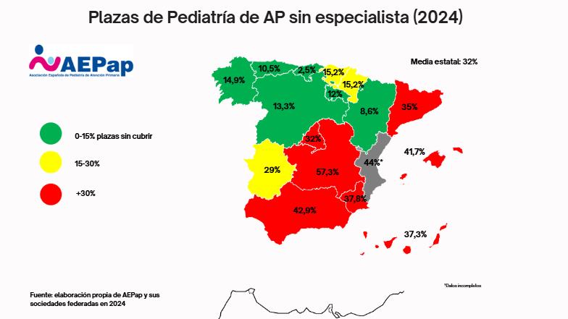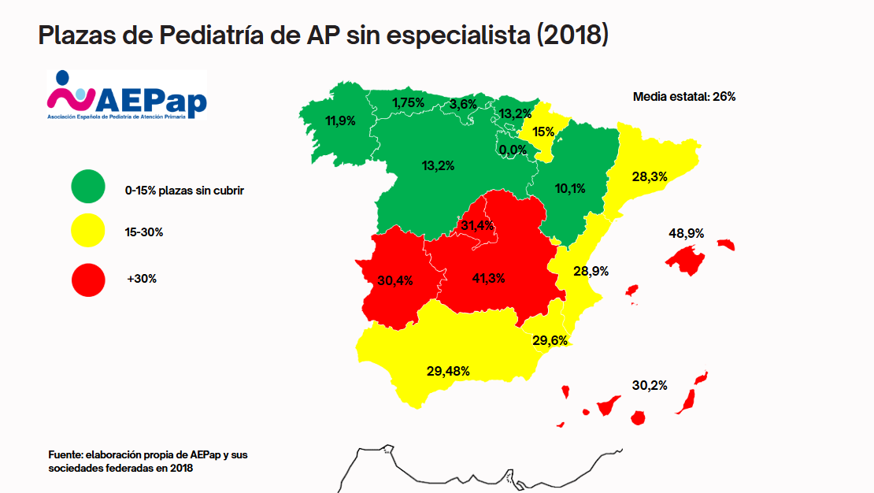

1. <https://scielo.isciii.es/scielo.php?script=sci_arttext&pid=S1139-76322018000300019>
2. <https://pap.es/articulo/12850/employment-outcomes-of-residents-of-paediatrics-2014-2017-period>